

РОССИЙСКАЯ ФЕДЕРАЦИЯ
Кемеровская область – Кузбасс
Администрация
Ленинск-Кузнецкого муниципального округа

ПОСТАНОВЛЕНИЕ

Об утверждении Порядка согласования внешнего вида фасадов зданий, сооружений, нестационарных торговых объектов на территории Ленинск-Кузнецкого муниципального округа

В соответствии с пунктом 4.2 приложения № 2 к Правилам благоустройства Ленинск-Кузнецкого муниципального округа, утвержденным решением Совета народных депутатов Ленинск-Кузнецкого муниципального округа от 30.06.2022 № 392 «Об утверждении Правил благоустройства Ленинск-Кузнецкого муниципального округа», администрация Ленинск-Кузнецкого муниципального округа постановляет:
1. Утвердить Порядок согласования внешнего вида фасадов зданий, сооружений, нестационарных торговых объектов на территории Ленинск-Кузнецкого муниципального округа, согласно приложению.
2. Обнародовать настоящее постановление на стендах, размещенных в помещении администрации Ленинск-Кузнецкого муниципального округа по адресу: 652507, Кемеровская область – Кузбасс, г. Ленинск-Кузнецкий, ул. Григорченкова, дом № 47, а так же в зданиях территориальных отделов, входящих в состав территориального управления администрации Ленинск-Кузнецкого муниципального округа, расположенных по следующим адресам: Кемеровская область – Кузбасс, Ленинск-Кузнецкий район, п. Демьяновка, ул. Космонавтов, 13; Кемеровская область – Кузбасс, Ленинск-Кузнецкий район, с. Драченино, ул. Спортивная, 8; Кемеровская область – Кузбасс, Ленинск-Кузнецкий район, с. Красное, ул. 40 лет Октября, 2; Кемеровская область – Кузбасс, Ленинск-Кузнецкий район, с. Подгорное, пер. Кольцевой, 7; Кемеровская область – Кузбасс, Ленинск-Кузнецкий район, п. Чкаловский, ул. 50 лет Октября, 4; Кемеровская область – Кузбасс, Ленинск-Кузнецкий район, с. Чусовитино, ул. Школьная, 14; Кемеровская область – Кузбасс, Ленинск-Кузнецкий район, с. Шабаново, ул. Советская, 71Б, разместить на официальном сайте в информационно-телекоммуникационной сети «Интернет».
3. Контроль за исполнением постановления возложить на и.о. заместителя главы муниципального округа по жилищно-коммунальному хозяйству, транспорту, связи и строительству О.Г. Денисова.
4. Постановление вступает в силу после официального обнародования.

Временно исполняющий
обязанности главы Ленинск-Кузнецкого
муниципального округа Д.П. Полежайкин
г. Ленинск-Кузнецкий

«06» июля 2023 г.
№ 616

ПРИЛОЖЕНИЕ
к постановлению администрации
Ленинск-Кузнецкого
муниципального округа
от 06 июля 2023 г.
№ 616

Порядок согласования внешнего вида фасадов зданий, сооружений, нестационарных торговых объектов на территории Ленинск-Кузнецкого муниципального округа

Общие положения

1.1. Порядок согласования внешнего вида фасадов зданий, сооружений, нестационарных торговых объектов на территории Ленинск-Кузнецкого муниципального округа (далее - Порядок) разработан в соответствии с Федеральным законом от 06.10.2003 № 131-ФЗ «Об общих принципах организации местного самоуправления в Российской Федерации», решением Совета народных депутатов Ленинск-Кузнецкого муниципального округа от 30.06.2022 № 392 «Об утверждении Правил благоустройства Ленинск-Кузнецкого муниципального округа» (далее - Правила благоустройства) и определяет процедуру согласования внешнего вида фасадов зданий (помещений), сооружений, нестационарных торговых объектов, расположенных на территории Ленинск-Кузнецкого муниципального округа.
1.2. Устройство и изменение элементов фасада зданий и сооружений, являющихся объектами культурного наследия, а также зданий и сооружений, находящихся в зонах охраны памятников истории и культуры Ленинск-Кузнецкого муниципального округа, осуществляется в соответствии с требованиями Федерального закона от 25.06.2002 № 73-ФЗ «Об объектах культурного наследия (памятниках истории и культуры) народов Российской Федерации».
1.3. Согласование внешнего вида фасадов зданий (помещений), сооружений, нестационарных торговых объектов, прием и выдачу документов по вопросу получения согласования внешнего вида фасадов зданий (помещений), сооружений, нестационарных торговых объектов осуществляет управление архитектуры, контроля строительства и жилья администрации Ленинск-Кузнецкого муниципального округа (далее - Управление).
1.4. Изменение внешнего вида фасадов производится в соответствии с архитектурным решением, эскизом места размещения информационной конструкции, за исключением случаев, установленных пунктом 1.6 настоящего Порядка.
1.5. Под изменением внешнего вида фасада понимаются действия, приводящие к изменению архитектурно-художественного облика зданий (помещений), строений, сооружений, их проектных характеристик, в том числе:
а) создание, изменение или ликвидация навесов, козырьков, карнизов декоративных элементов;
б) замена облицовочного материала;
в) покраска с изменением колера фасада, его частей;
г) изменение материала кровли, элементов безопасности крыши, элементов организованного наружного водостока;
д) установка или демонтаж дополнительного оборудования, элементов и устройств (решетки, экраны, жалюзи, ограждения витрин, приямки на окнах подвальных этажей, наружные блоки систем кондиционирования и вентиляции, маркизы, элементы архитектурного освещения, световые короба (лайт-боксы), антенны, видеокамеры, почтовые ящики, часы, банкоматы, электрощиты, кабельные линии, флагштоки, информационные конструкции).
1.6. Не требуется получение решения о согласовании архитектурного решения, решения о согласовании эскиза места размещения информационной конструкции в следующих случаях:
а) внешний вид фасада соответствует проектной документации здания, сооружения;
б) ведение работ по восстановлению или приведению внешнего вида фасадов здания, сооружения в соответствие с проектной документацией на здание, сооружение, либо в соответствие с ранее полученным архитектурным решением;
в) работы по изменению внешнего вида фасада в составе проекта реконструкции проводятся в соответствии с выданным разрешением на реконструкцию объекта капитального строительства;
г) установление в месте непосредственного нахождения либо реализации товаров, работ, услуг вывески размером не более 30 x 40 см с информацией о фирменном наименовании, месте нахождения (адресе) и режиме работы хозяйствующего субъекта;
д) изменение внешнего вида фасадов объектов индивидуального жилищного строительства.

2. Согласование внешнего вида фасадов зданий (помещений),
сооружений

2.1. Для согласования внешнего вида фасадов зданий (помещений), сооружений (за исключением согласования эскиза места размещения информационных конструкций) заявитель представляет (направляет) в Управление следующие документы:
а) заявление о согласовании внешнего вида фасада здания (помещения), сооружения по форме согласно приложению 1 к настоящему Порядку;
б) копию документа, удостоверяющего личность заявителя;
в) документ, удостоверяющий полномочия представителя физического или юридического лица, если с заявлением обращается представитель заявителя;
г) архитектурное решение в 2 экземплярах с копией на электронном носителе в формате JPG по форме (образцу) согласно приложению 2 к настоящему Порядку;
д) проектную документацию на здание (помещение), сооружение (при наличии);
е) копию протокола общего собрания собственников помещений многоквартирного дома в случае изменения фасада многоквартирного дома;
ж) решение собрания собственников, принятое и оформленное в соответствии с гражданским законодательством (в случае согласования внешнего вида фасада здания (помещения), не являющегося многоквартирным домом, сооружения и наличия прав на объект нескольких собственников);
з) правоустанавливающие документы на здание (помещение), сооружение (в случае, если они отсутствуют в Едином государственном реестре прав на недвижимое имущество и сделок с ним);
2.2. В принятии документов, необходимых в соответствии с пунктом 2.1 настоящего Порядка, отказывается при наличии одного из следующих оснований:
а) в заявлении не указаны фамилия, имя, отчество (при наличии) гражданина либо наименование юридического лица, адрес, необходимые для направления ответа;
б) текст в заявлении не поддается прочтению;
в) в представленных документах имеются исправления, помарки, подчистки и иные неоговоренные исправления, имеются серьезные повреждения, наличие которых не позволяет однозначно истолковать их содержание;
г) отсутствие надлежаще оформленной доверенности;
д) заявление исполнено карандашом;
е) представлен неполный пакет документов, указанных в пункте 2.1 настоящего Порядка;
ж) срок действия представленного документа истек.
2.3. Управление в рамках межведомственного взаимодействия запрашивает правоустанавливающие документы (их копии или сведения, содержащиеся в них) на объект капитального строительства, находящиеся в распоряжении государственных органов.
В случае если правоустанавливающие документы на объект капитального строительства отсутствуют в Едином государственном реестре прав на недвижимое имущество и сделок с ним, то заявитель предоставляет их в Управление самостоятельно.
2.4. Управление рассматривает представленные документы и материалы, предусмотренные пунктом 2.1 настоящего Порядка, в течение 15 рабочих дней со дня их регистрации.
2.5. В случае наличия оснований для отказа в согласовании внешнего
вида фасадов зданий (помещений), сооружений, Управление в течение 15 рабочих дней со дня регистрации документов, указанных в пункте 2.5 настоящего Порядка, направляет (выдает) заявителю письменное уведомление об отказе в согласовании внешнего вида фасада здания (помещения), сооружения с указанием оснований отказа.
2.6. В согласовании внешнего вида фасадов зданий (помещений), сооружений отказывается при наличии одного из следующих оснований:
а) нарушение требований, установленных Правилами благоустройства;
б) нарушение ГОСТов, технических регламентов, требований, установленных законодательством Российской Федерации в области обеспечения санитарно-эпидемиологического благополучия человека, пожарной безопасности и другими федеральными законами, строительных норм и правил, сводов правил;
в) несоответствие согласованному в Управлении архитектурному решению фасадов зданий (помещений), сооружений;
г) несоответствие изменения фасадов цветовому решению сложившейся застройки улиц города;
д) отсутствие у заявителя прав на здание (помещение), строение, сооружение или его части.
2.7. При положительном решении Управление направляет (выдает) заявителю решение о согласовании архитектурного решения по форме, установленной приложением 3 к настоящему Порядку.
2.8. Первый экземпляр решения о согласовании архитектурного решения выдается заявителю, второй экземпляр и копия на электронном носителе в формате JPG хранится в Управлении.
2.9. Срок действия решения о согласовании архитектурного решения -
3 года.
2.10. Для прохождения процедуры продления срока действия решения о согласовании необходимо представить в Управление решение о согласовании архитектурного решения, фото объекта в дневное и ночное время. В течение 10 рабочих дней с момента представления заявителем указанных документов Управление согласовывает продление согласования внешнего вида фасада здания (помещения), сооружения путем внесения соответствующей записи в решение о согласовании. Заявителю может быть отказано в согласовании по основаниям, предусмотренным пунктом 2.10 настоящего Порядка.

3. Согласование внешнего вида фасадов нестационарных
торговых объектов

3.1. Согласование внешнего вида фасадов нестационарных торговых объектов осуществляется Управлением на основании архитектурного решения.
3.2. Для согласования внешнего вида фасадов нестационарных торговых объектов (за исключением согласования эскиза места размещения информационных конструкций) заявитель представляет (направляет) в Управление следующие документы:
а) заявление о согласовании внешнего вида фасада нестационарного торгового объекта по форме согласно приложению 1 к настоящему Порядку;
б) копию документа, удостоверяющего личность заявителя;
в) документ, удостоверяющий полномочия представителя физического или юридического лица, если с заявлением обращается представитель заявителя;
г) архитектурное решение в 2 экземплярах с копией на электронном носителе в формате JPG по форме (образцу) согласно приложению 2 к настоящему Порядку;
д) проектную документацию на конструктив нестационарного торгового объекта (при наличии);
е) решение собрания собственников, принятое и оформленное в соответствии с гражданским законодательством (в случае наличия прав нескольких собственников);
ж) документы, дающие право на использование земельного участка под размещение нестационарного торгового объекта (свидетельство о праве собственности, договор аренды земельного участка, договор безвозмездного срочного пользования земельным участком, договор на размещение нестационарного торгового объекта) (в случае, если они отсутствуют в Едином государственном реестре прав на недвижимое имущество и сделок с ним).
3.3. В принятии документов, необходимых в соответствии с пунктом 3.2 настоящего Порядка, отказывается при наличии одного из следующих оснований:
а) в заявлении не указаны фамилия, имя, отчество (при наличии) гражданина либо наименование юридического лица, адрес, необходимые для направления ответа;
б) текст в заявлении не поддается прочтению;
в) в представленных документах имеются исправления, помарки, подчистки и иные неоговоренные исправления, имеются серьезные повреждения, наличие которых не позволяет однозначно истолковать их содержание;
г) отсутствие надлежаще оформленной доверенности;
д) заявление исполнено карандашом;
е) представлен неполный пакет документов, указанный в пункте 3.2 настоящего Порядка;
ж) срок действия представленного документа истек.
3.4. Управление в рамках межведомственного взаимодействия запрашивает правоустанавливающие документы (их копии или сведения, содержащиеся в них) на земельный участок, находящийся в распоряжении государственных органов.
В случае если правоустанавливающие документы на земельный участок отсутствуют в Едином государственном реестре прав на недвижимое имущество и сделок с ним, то заявитель предоставляет их в Управление самостоятельно.
3.5. Управление рассматривает представленные документы и материалы, предусмотренные пунктом 3.2 настоящего Порядка, в течение 15 рабочих дней со дня их регистрации.
3.6. В случае наличия оснований для отказа в согласовании внешнего вида фасадов нестационарных торговых объектов Управление в течение 15 рабочих дней со дня регистрации документов, указанных в пункте 3.2 настоящего Порядка, направляет (выдает) заявителю письменное уведомление об отказе в согласовании внешнего вида фасада нестационарного торгового объекта с указанием оснований отказа.
3.7. В согласовании внешнего вида фасадов нестационарных торговых объектов отказывается при наличии одного из следующих оснований:
а) нарушение требований, установленных Правилами благоустройства;
б) нарушение ГОСТов, технических регламентов, требований, установленных законодательством Российской Федерации в области обеспечения санитарно-эпидемиологического благополучия человека, пожарной безопасности и другими федеральными законами, строительных норм и правил, сводов правил;
в) несоответствие изменения фасадов цветовому решению сложившейся застройки улиц города;
г) отсутствие у заявителя прав на использование земельного участка под размещение нестационарного торгового объекта.
3.8. При положительном решении Управление направляет (выдает) заявителю решение о согласовании архитектурного решения по форме, установленной приложением 3 к настоящему Порядку.
3.9. Первый экземпляр решения о согласовании архитектурного решения выдается заявителю, второй экземпляр и копия на электронном носителе в формате JPG хранится в Управлении.
3.10. Срок действия решения о согласовании архитектурного решения - 3 года.
3.11. Для прохождения процедуры продления срока действия решения о согласовании необходимо представить в Управление решение о согласовании архитектурного решения, фото объекта в дневное и ночное время. В течение 10 рабочих дней с момента представления заявителем указанных документов Управление согласовывает продление согласования внешнего вида фасада нестационарного торгового объекта путем внесения соответствующей записи в решение о согласовании. Заявителю может быть отказано в согласовании по основаниям, предусмотренным пунктом 3.7 настоящего Порядка.

4. Согласование эскиза места размещения информационных
конструкций

4.1. Для согласования эскиза места размещения информационных конструкций на фасадах зданий (помещений), сооружений, нестационарных торговых объектах заявитель представляет (направляет) в Управление следующие документы:
а) заявление по форме согласно приложению 4 к настоящему Порядку;
б) копию документа, удостоверяющего личность заявителя;
в) документ, удостоверяющий полномочия представителя физического или юридического лица, если с заявлением обращается представитель заявителя;
г) эскиз места размещения информационной конструкции в 3 экземплярах, включающий в себя:
- титульный лист по форме согласно приложению 5 к настоящему Порядку;
- обзорное фото предполагаемого места размещения информационной конструкции;
- фотомонтаж (проектное предложение) в дневное и ночное время суток с учетом праздничной иллюминации и ночной подсветки;
- конструктивное решение информационной конструкции с указанием габаритных размеров и основных узлов крепления, методов внутренней подсветки;
д) архитектурно-художественную концепцию размещения информационных конструкций при размещении информационных конструкций нескольких организаций в одном здании (помещении), сооружении;
е) согласование собственника в случаях, предусмотренных пунктом 4.11.6 Правил благоустройства.
4.2. В принятии документов, необходимых в соответствии с пунктом 4.1 настоящего Порядка, отказывается при наличии одного из следующих оснований:
а) в заявлении не указаны фамилия, имя, отчество (при наличии) гражданина либо наименование юридического лица, адрес, необходимые для направления ответа;
б) текст в заявлении не поддается прочтению;
в) в представленных документах имеются исправления, помарки, подчистки и иные неоговоренные исправления, имеются серьезные повреждения, наличие которых не позволяет однозначно истолковать их содержание;
г) отсутствие надлежаще оформленной доверенности;
д) заявление исполнено карандашом;
е) представлен неполный пакет документов, указанных в пункте 4.1 настоящего Порядка;
ж) срок действия представленного документа истек.
4.3. Управление рассматривает представленные документы и материалы, предусмотренные пунктом 4.1 настоящего Порядка, в течение 15 рабочих дней со дня их регистрации.
4.4. В случае наличия оснований для отказа в согласовании размещения информационных конструкций, Управление в течение 15 рабочих дней со дня регистрации документов, указанных в пункте 4.1 настоящего Порядка, направляет (выдает) заявителю письменное уведомление об отказе в согласовании размещения информационной конструкции с указанием оснований отказа.
4.5. В согласовании размещения информационной конструкции отказывается при наличии одного из следующих оснований:
а) нарушение требований, установленных Правилами благоустройства;
б) нарушение ГОСТов, технических регламентов, требований, установленных законодательством Российской Федерации в области обеспечения санитарно-эпидемиологического благополучия человека, пожарной безопасности и другими федеральными законами, строительных норм и правил, сводов правил;
в) несоответствие согласованному в Управлении архитектурному решению фасадов зданий (помещений), сооружений, нестационарных торговых объектов;
г) несоответствие изменения фасадов цветовому решению сложившейся застройки улиц города;
д) отсутствие у заявителя прав на здание (помещение), строение, сооружение или его части.
4.6. При положительном решении Управление направляет (выдает) заявителю решение о согласовании эскиза места размещения информационной конструкции по форме, установленной приложением 6 к настоящему Порядку.
4.7. Первый экземпляр решения о согласовании эскиза места размещения информационной конструкции выдается заявителю, второй экземпляр хранится в Управлении, третий экземпляр передается в управление городского развития администрации Кемеровского муниципального округа.
4.8. Срок действия решения о согласовании эскиза места размещения информационной конструкции - 1 год.
4.9. Для прохождения процедуры продления срока действия решения о согласовании необходимо представить в Управление решение о согласовании эскиза места размещения информационной конструкции, согласованный с Управлением эскиз места размещения информационной конструкции, фото информационной конструкции на момент продления в дневное и ночное время суток. В течение 5 рабочих дней с момента представления заявителем указанных документов Управление согласовывает продление эскиза места размещения информационной конструкции путем внесения соответствующей записи в решение о согласовании эскиза места размещения информационной конструкции. Заявителю может быть отказано в согласовании по основаниям, предусмотренным пунктом 4.5 настоящего Порядка.

ПРИЛОЖЕНИЕ 1
к Порядку согласования внешнего вида фасадов зданий,
сооружений, нестационарных торговых объектов
на территории Ленинск-Кузнецкого муниципального округа
Управление архитектуры, контроля строительства и жилья
Ленинск-Кузнецкого муниципального округа
от _______________________________
__________________________________
__________________________________
__________________________________
__________________________________
(наименование организации,
юридический адрес, реквизиты (ИНН,
ОГРН) - для юридических лиц;
Ф.И.О., данные документа,
удостоверяющего личность, место
жительства - для физических лиц,
телефон, факс, адрес электронной
почты, указываются по желанию
заявителя)

Заявление о согласовании внешнего вида фасада здания (помещения), сооружения, нестационарного торгового объекта

В соответствии с разделом 4.11 решения Совета народных депутатов
Кемеровского муниципального округа от 27.01.2022 № 339 «Об утверждении Правил благоустройства Ленинск-Кузнецкого муниципального округа», прошу согласовать внешний вида фасада______________________________________________________________________________________________________________________________________, (здание (помещение), сооружение, нестационарный торговый объект) расположенного по адресу: Кемеровская область, Ленинск-Кузнецкий округ,______________________________________________________________________.
К заявлению прилагаются:
1. _______________________________________________________________
2. ________________________________________________________________
3._________________________________________________________________
4. ________________________________________________________________
5._________________________________________________________________

Дата ______________ _____________________ ___________________________
(подпись заявителя) (расшифровка подписи)

Дата регистрации заявления «___»__________ 20__ г.

___________________________________ Ф.И.О. подпись должностного лица,
принявшего заявление

ПРИЛОЖЕНИЕ 2
к Порядку согласования внешнего вида фасадов зданий, сооружений, нестационарных торговых объектов
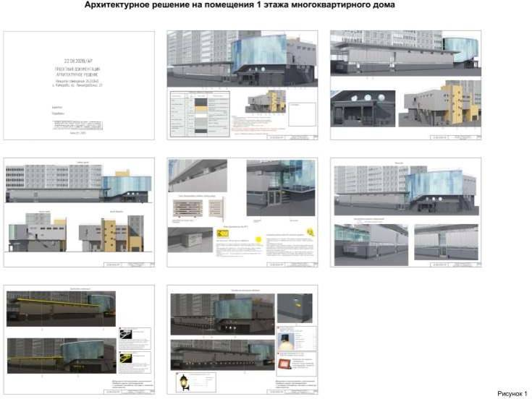
на территории Ленинск-Кузнецкого муниципального округа

Формы (образцы) архитектурных решений
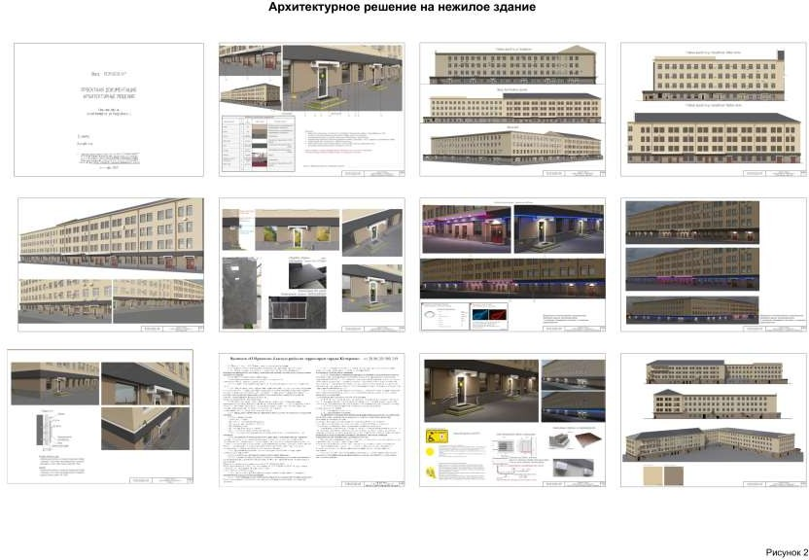

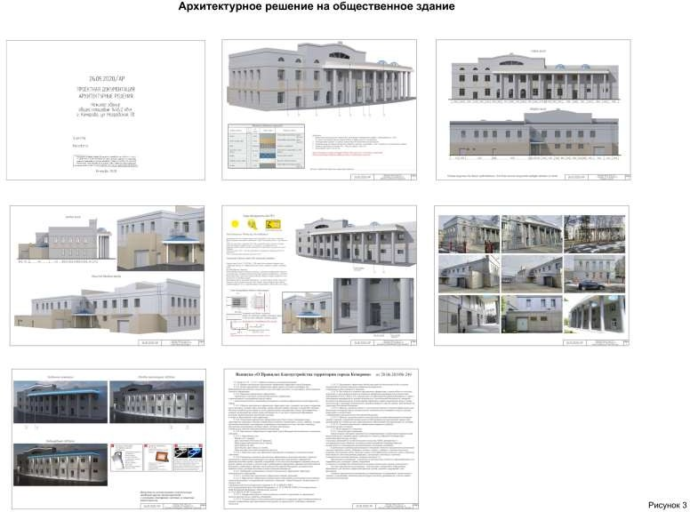

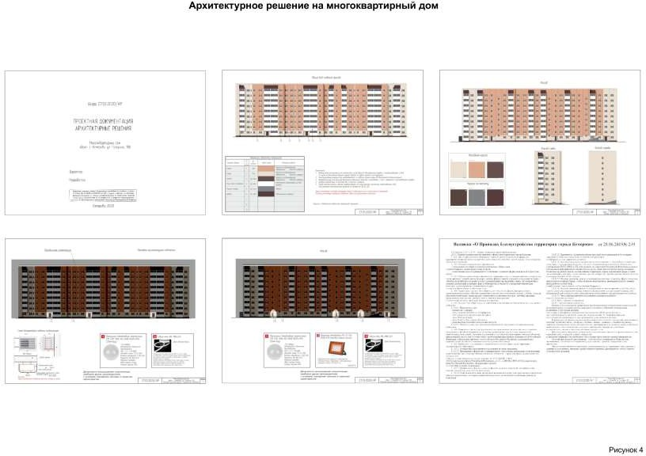

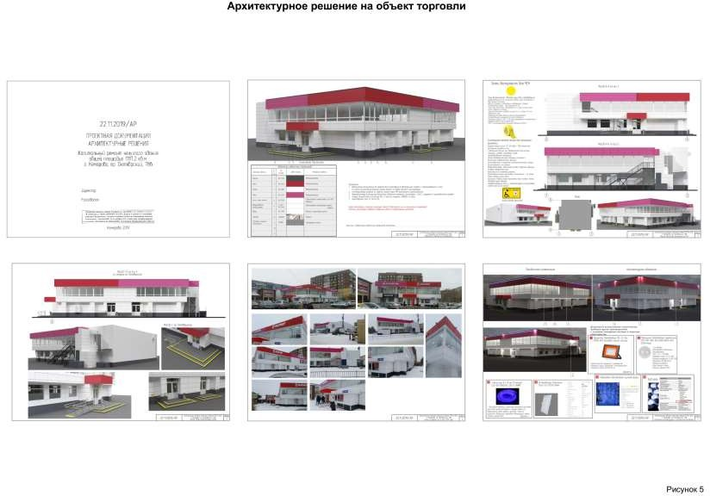

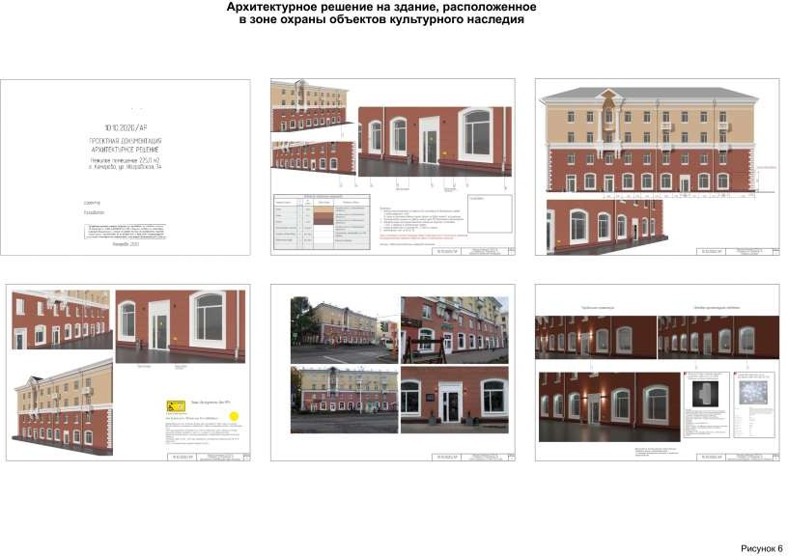

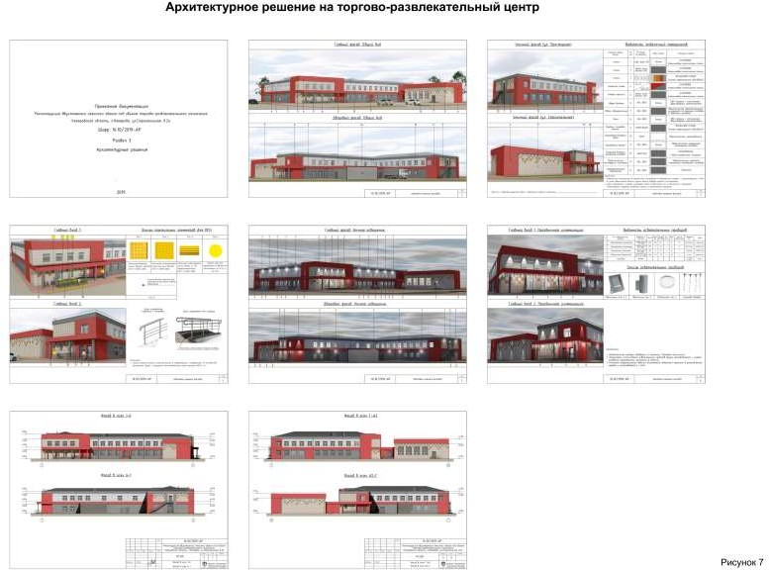

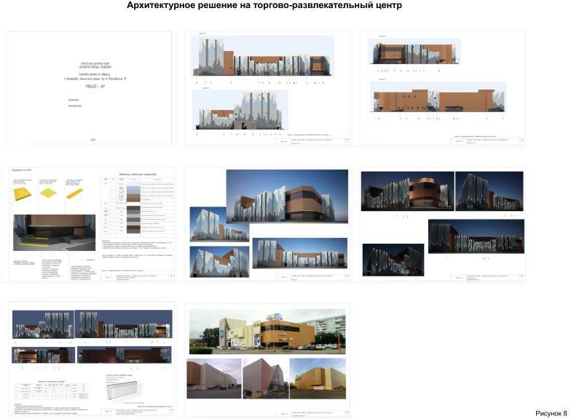

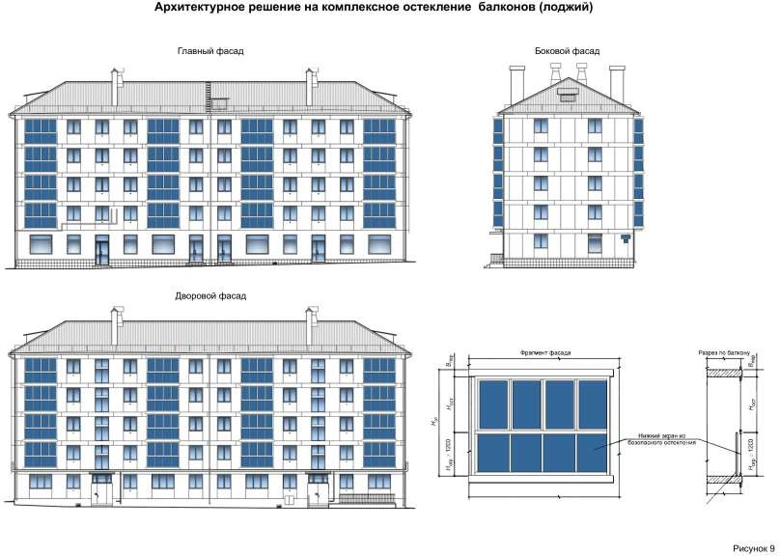

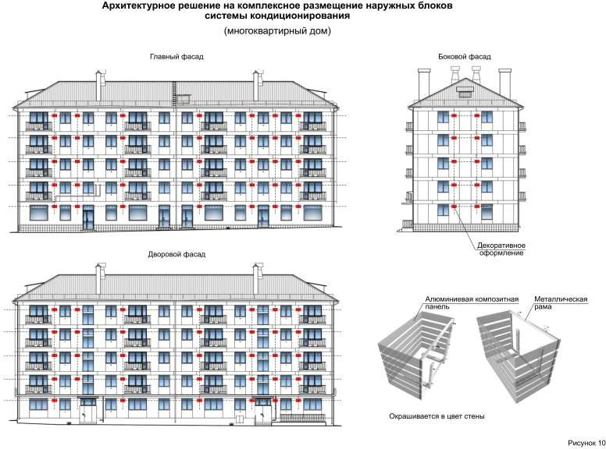
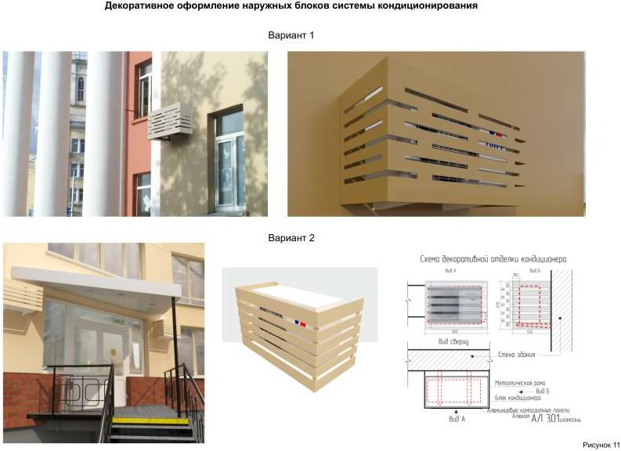

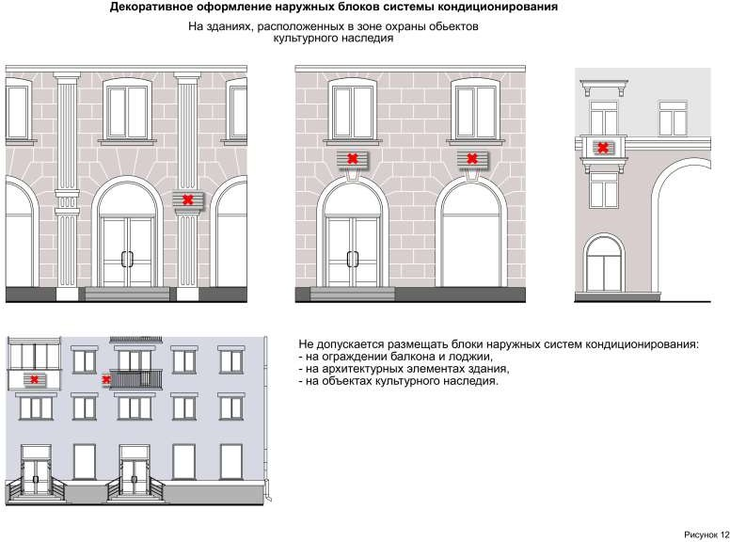

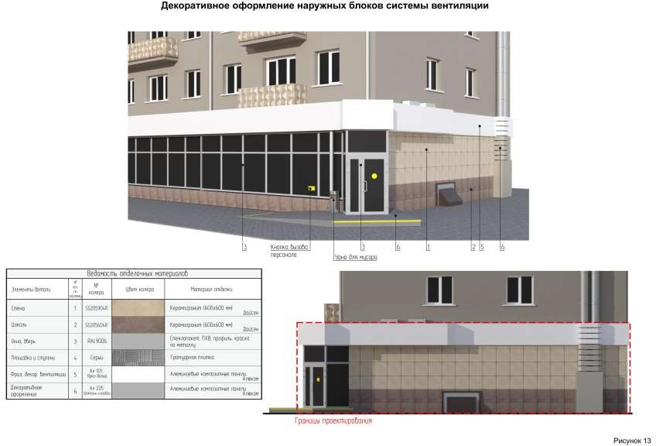

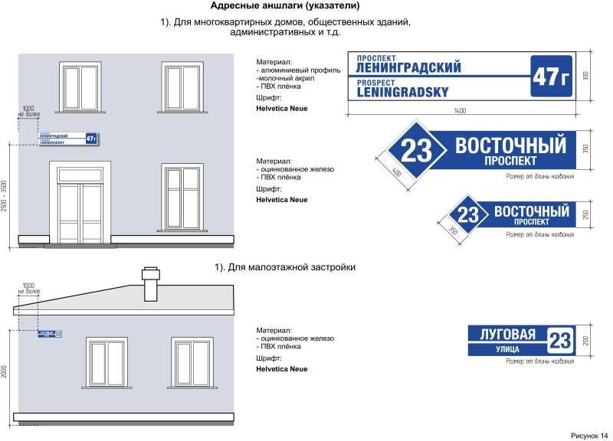

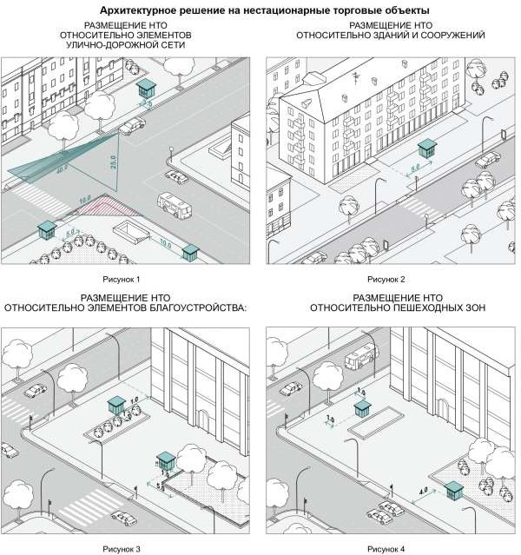

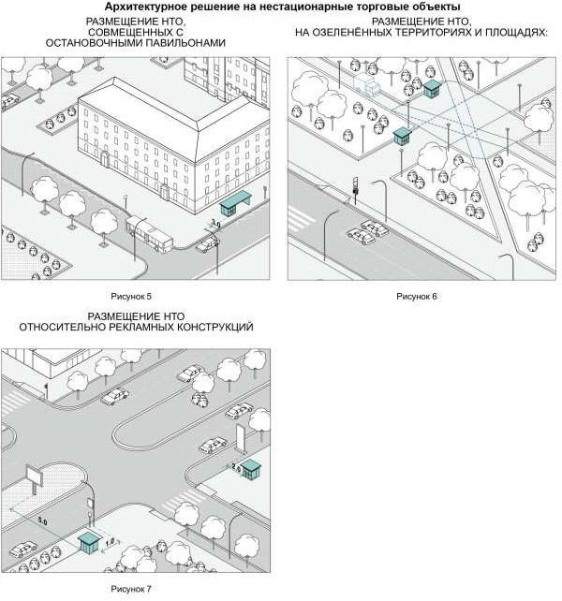

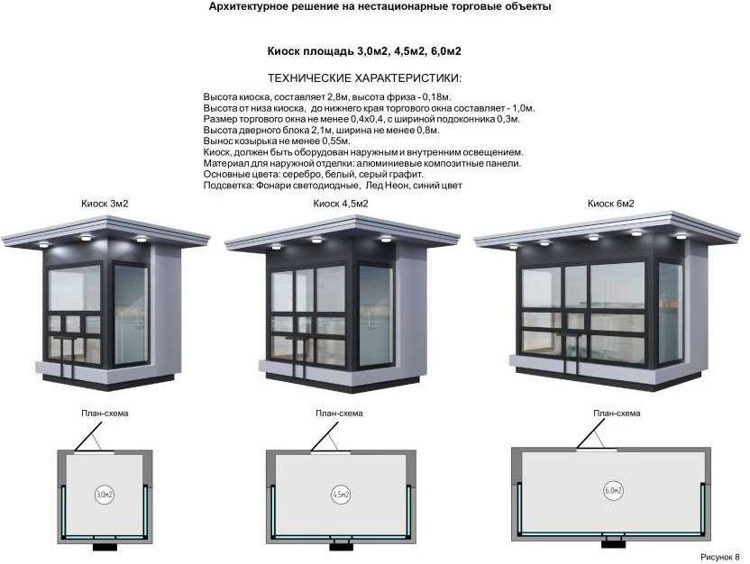

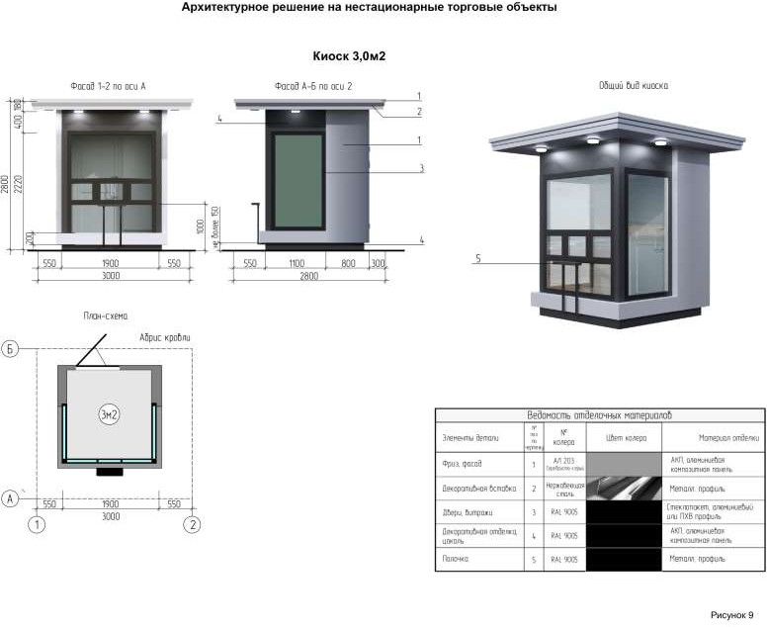

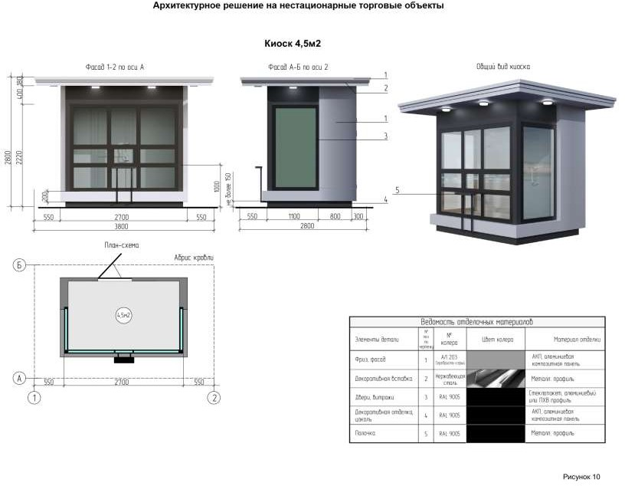

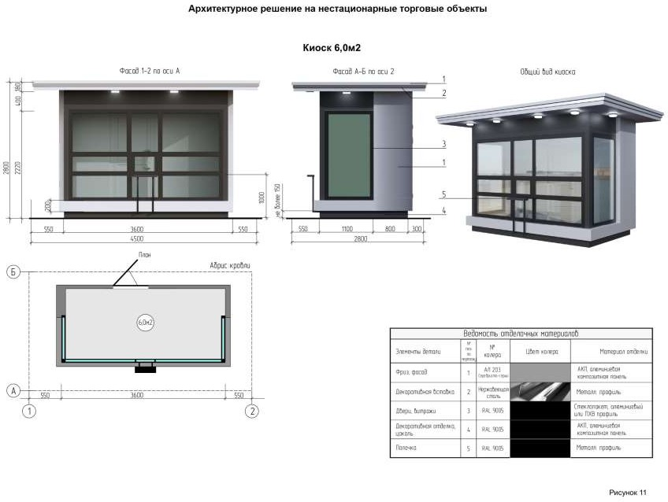

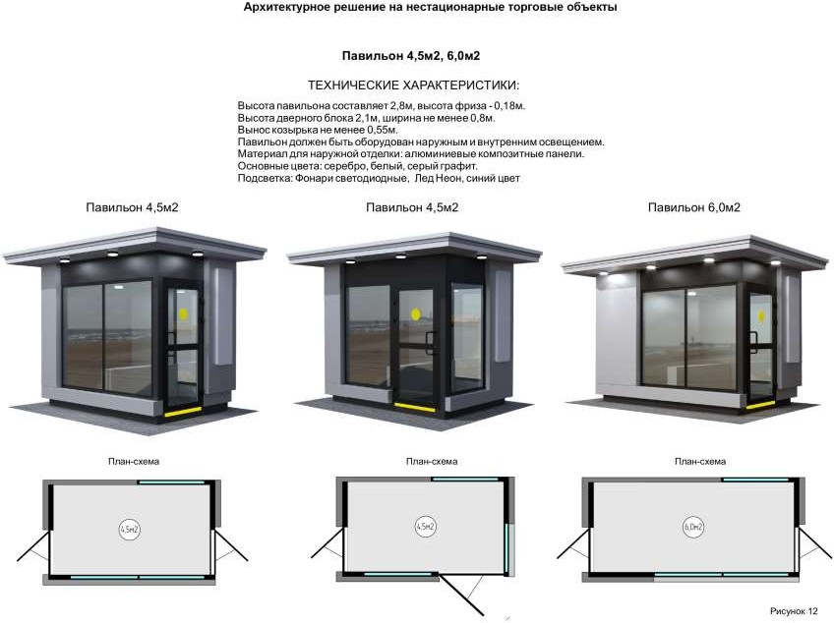

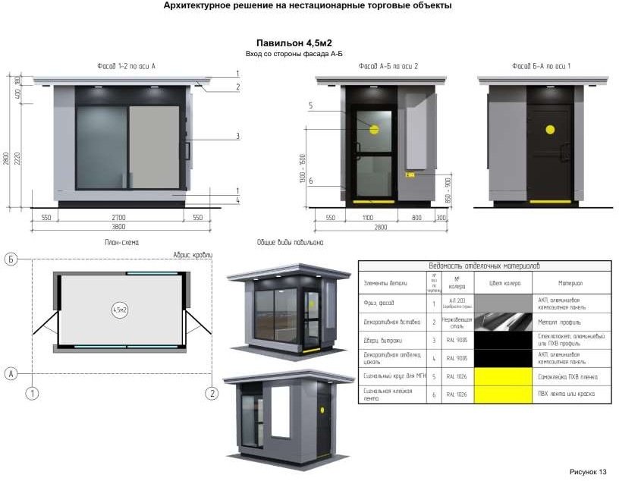

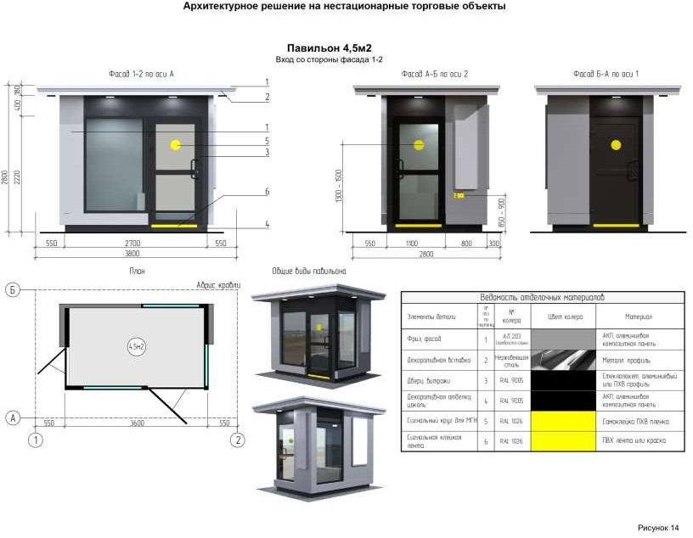

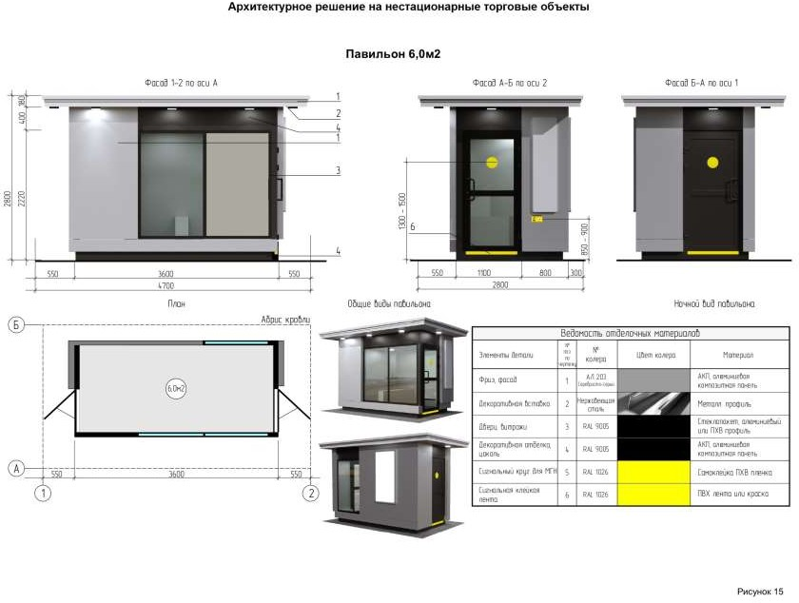

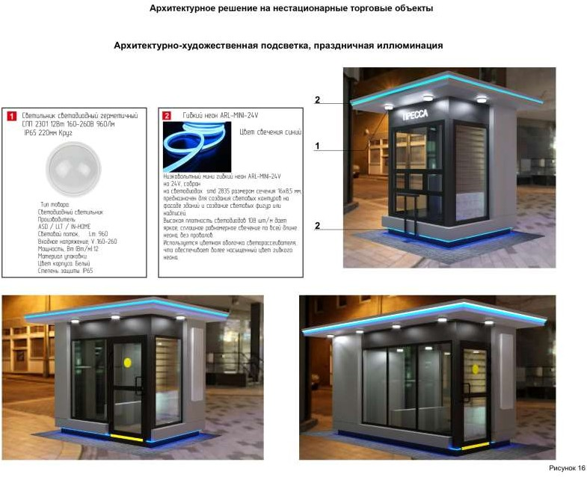

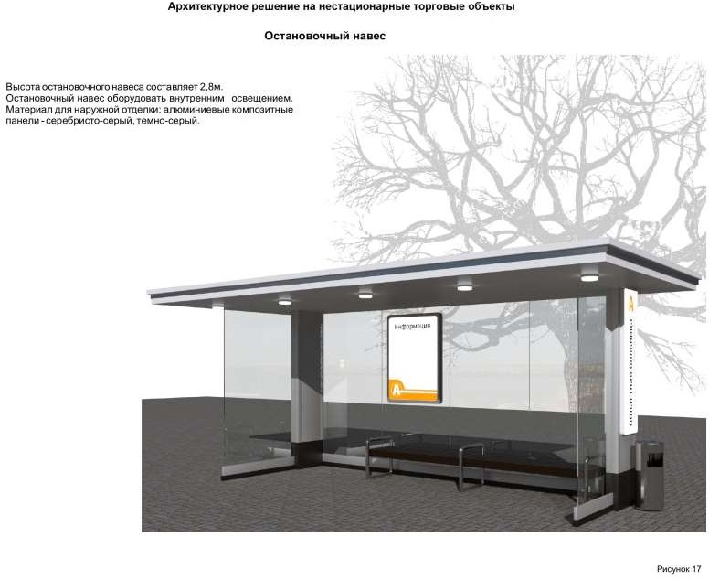

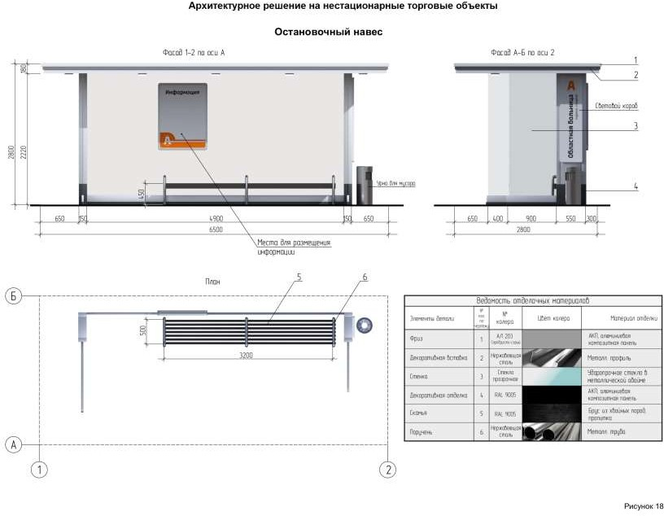

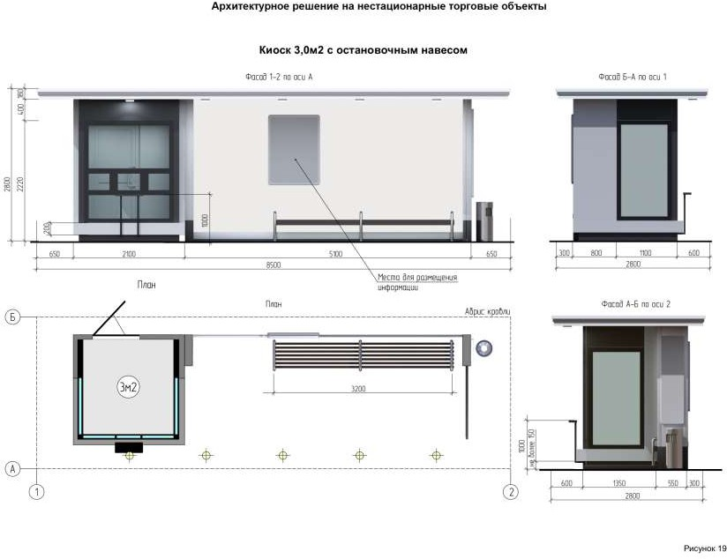

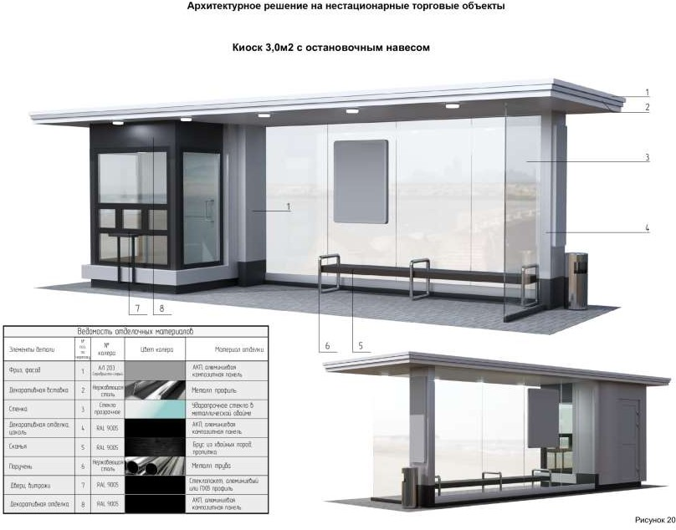

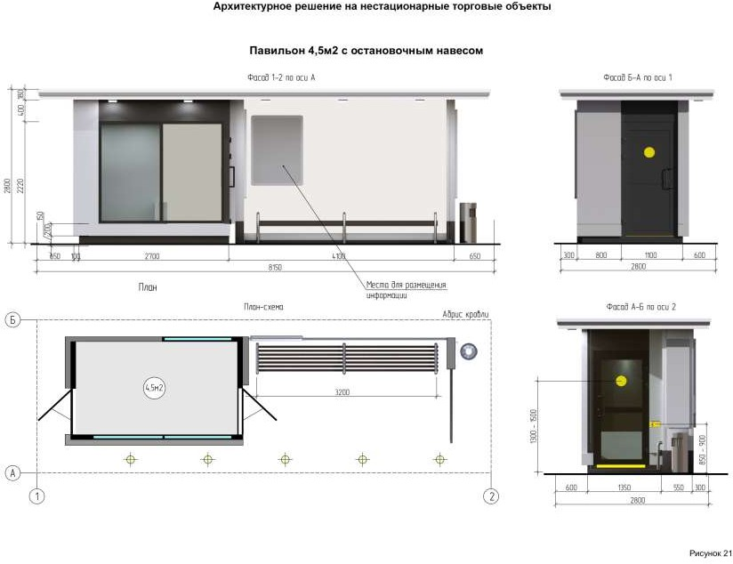

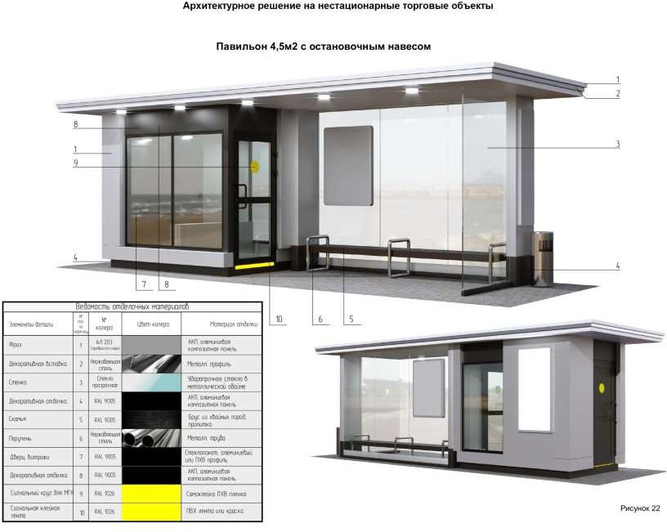
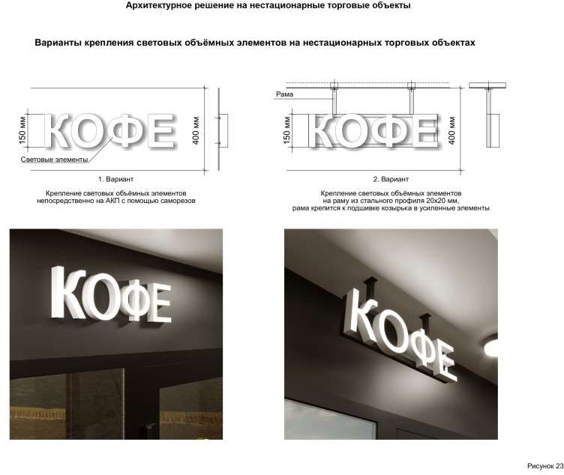

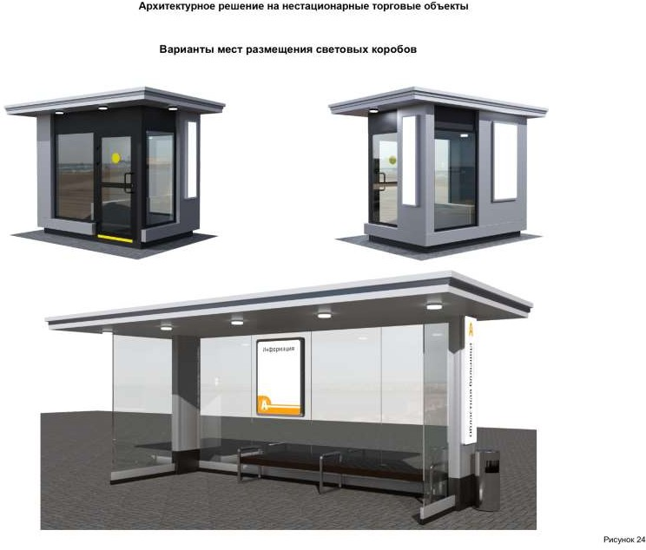

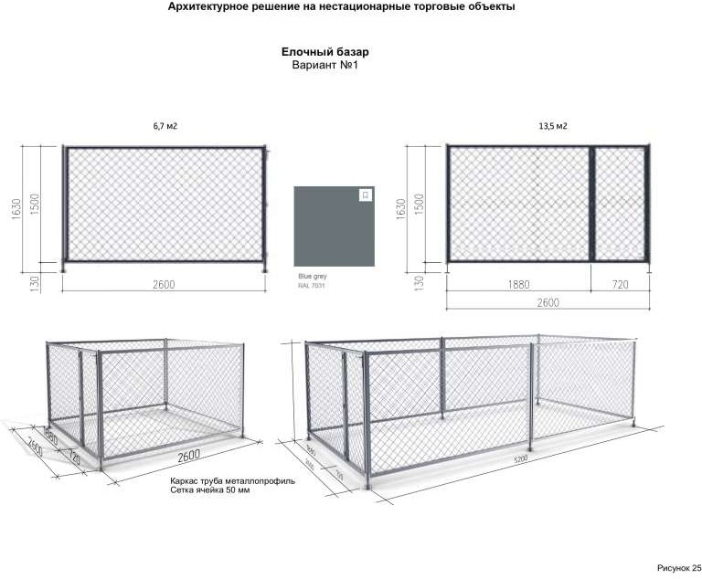

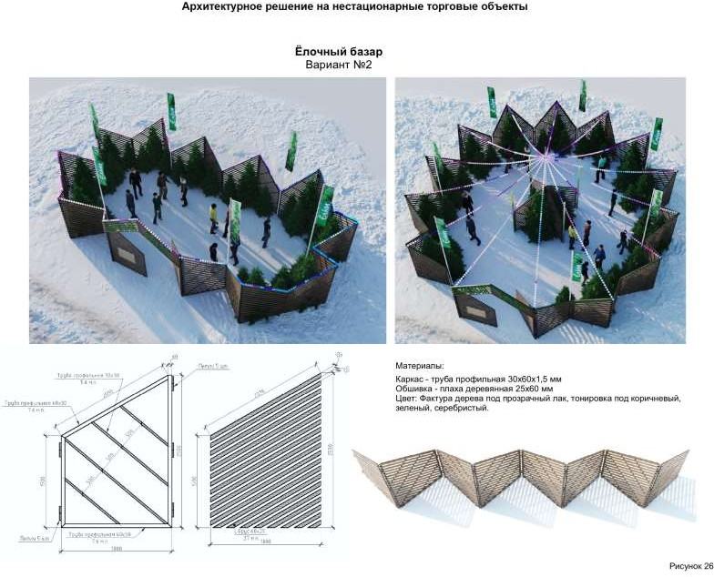

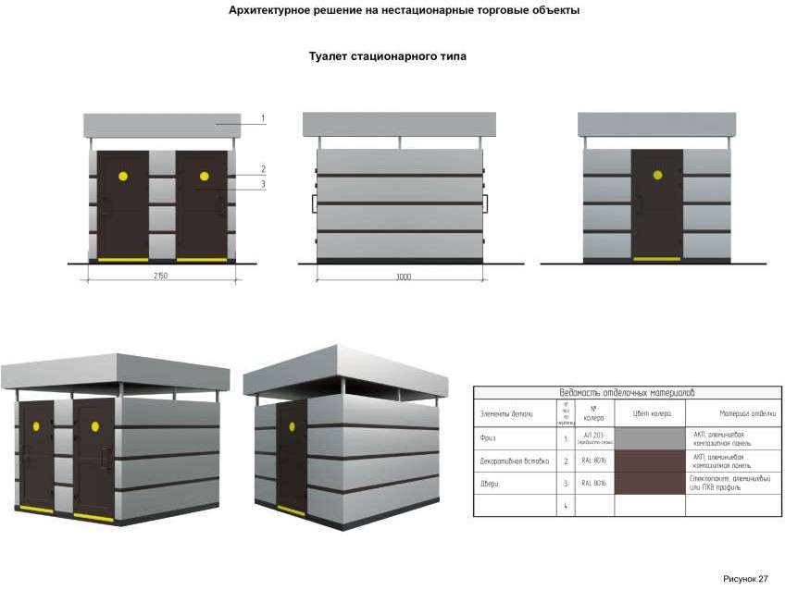

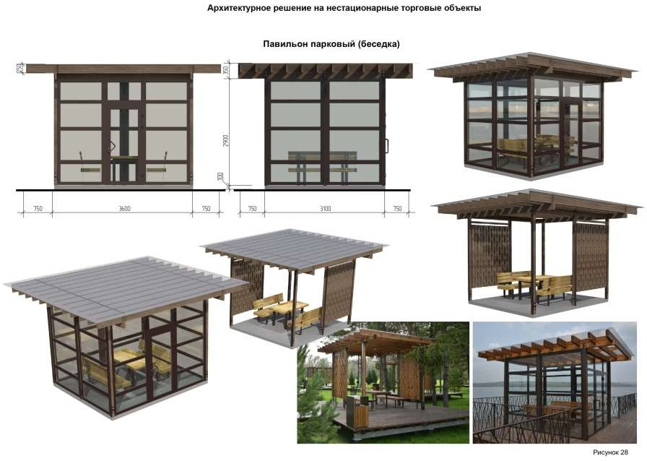

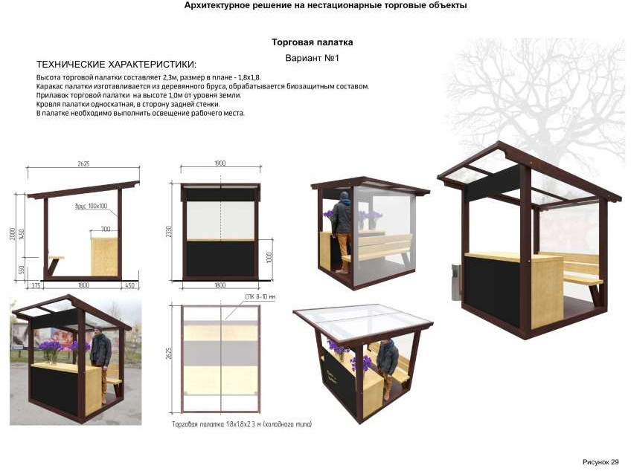
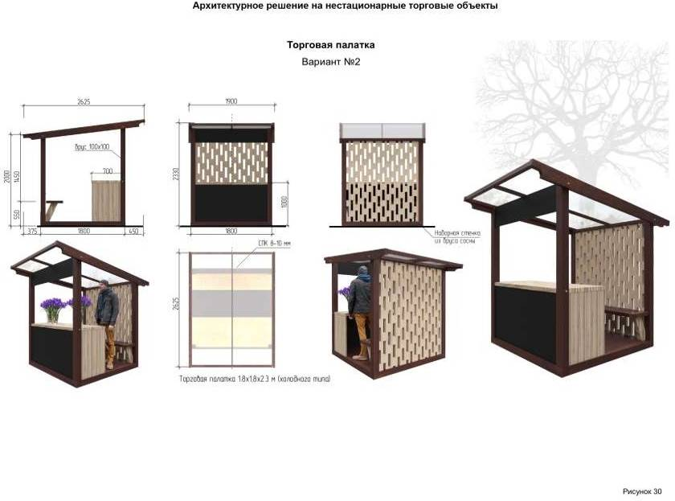

ПРИЛОЖЕНИЕ 3
к Порядку согласования внешнего вида фасадов зданий,
сооружений, нестационарных торговых объектов
на территории Ленинск-Кузнецкого муниципального округа
Управление архитектуры, контроля строительства и жилья
Ленинск-Кузнецкого муниципального округа

Управление архитектуры, контроля строительства и жилья
Ленинск-Кузнецкого муниципального округа

Кому
(фамилия, имя, отчество - для граждан,

полное наименование организации -

для юридических лиц,

его почтовый индекс и адрес)

Решение
о согласовании архитектурного решения

Управление архитектуры, контроля строительства и жилья администрации Ленинск-Кузнецкого муниципального округа согласовывает внешний вид фасада
________________________________________________________________________
_______,
здание (помещение), сооружение, нестационарный торговый объект
расположенного по адресу: Кемеровская область, Ленинск-Кузнецкий муниципальный округ,
на основании архитектурного решения

Выдано на срок: 3 года до «» 20 г.

Пролонгация до: «___»________ 20___ г.
до: « » 20 г.
до: « » 20 г.

Начальник управления архитектуры, контроля строительства и жилья администрации Ленинск-Кузнецкого муниципального округа _______________________________________
(подпись) (расшифровка подписи)

М.П. « » г.

ПРИЛОЖЕНИЕ 4
к Порядку согласования внешнего вида фасадов зданий,
сооружений, нестационарных торговых объектов
на территории Ленинск-Кузнецкого муниципального округа
Управление архитектуры, контроля строительства и жилья
Ленинск-Кузнецкого муниципального округа

Управление архитектуры, контроля строительства и жилья
Ленинск-Кузнецкого муниципального округа от

(наименование организации,
юридический адрес, реквизиты (ИНН, ОГРН) - для юридических лиц; Ф.И.О., данные документа, удостоверяющего личность, место жительства - для физических лиц, телефон, факс, адрес электронной почты, указываются по желанию
заявителя)

Заявление
о согласовании эскиза места размещения информационной конструкции

В соответствии с разделом 4.11 решения Совета народных депутатов Ленинск-Кузнецкого муниципального округа от 30.06.2022 № 392 «Об утверждении Правил благоустройства Кемеровского муниципального округа» прошу согласовать эскиз места размещения информационной конструкции на
______________________________________________________________________,
(здание (помещение), сооружение, нестационарный торговый объект)
Расположенном по адресу: Кемеровская область, Ленинск-Кузнецкий муниципальный округ,
. К заявлению прилагаются:
1.
2.
3.
4.
5.

Дата
(подпись заявителя) (расшифровка подписи)

Дата регистрации заявления « » 20__ г.

Ф.И.О. подпись должностного лица,
принявшего заявление

ПРИЛОЖЕНИЕ 5
к Порядку согласования внешнего вида фасадов зданий,
сооружений, нестационарных торговых объектов
на территории Ленинск-Кузнецкого муниципального округа
Управление архитектуры, контроля строительства и жилья
Ленинск-Кузнецкого муниципального округа

ЭСКИЗ
места размещения информационной конструкции

Вид информационной конструкции, размеры:

Адрес размещения информационной конструкции:

Изготовитель:

Заявитель

(наименование организации, юридический адрес, реквизиты ИНН, ОГРН) - для
юридических лиц; Ф.И.О., данные документа, удостоверяющего личность, место жительства - для физических лиц)

